תאריך:_8 ספטמבר 2019
ספק יקר,

המכון למחקר ביולוגי מקיים מערכת איכות המבוססת על תיקני ISO9001:2015 ו-ISO14001:2015. מתוקף כך אנו מנהלים מערכת לסיווג ספקים ע"פ קריטריוני איכות. לצורך סיווגך במערכת נבקשך לענות על השאלות הבאות ובמידת הנדרש לצרף את המסמכים הרלוונטיים.
סיווג איכות לספק

האם הנך בעל התעדה למערכת ניהול איכות*? כן לא אם כן פרט: __________________________

האם הנך בעל התעדה/ הסמכה לתקנים אחרים*? כן לא אם כן פרט: _________________________

האם הנך מנהל מערכת איכות וולונטרית? כן לא אם כן פרט: __________________________

האם הנך ספק מאושר של משרד הביטחון*? כן כן לא
אם כן פרט מס : 11012236 סיווג: בנוסף, מוכר רשמית כספק של משרד רוה"מ (המוסד והשב"כ ויחידות שונות של המשרד לוועדה לאנרגיה )

*יש לצרף העתק אישורים/תעודות – מצרף

תאריך: | 8,9,19 | שם החותם: | גדעון מור | חתימה וחותמת | 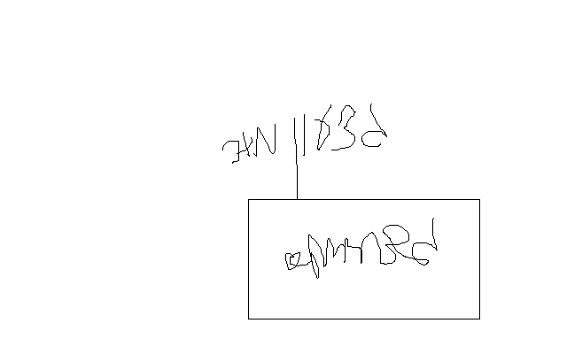  גדעון מור

שימו לב,
טופס זה חשוב מאוד להמשך שיתוף פעולה בעתיד, נא מלא והחזר אלינו ,עם כל האישורים המבוקשים, בהקדם האפשרי!
בברכה,
סיון כוכבי
sivanc@iibr.gov.il
טלפון:08-9381415
פקס: 08-9401094
נייד: 052-2606706

